**Khái niệm cơ bản về HTML**

HTML là viết tắt của Ngôn ngữ đánh dấu siêu văn bản. Nó được sử dụng trên giao diện người dùng và cung cấp cấu trúc cho trang web mà bạn có thể tạo kiểu bằng CSS và tạo tương tác bằng JavaScript.

**I. HTML Tutorial**

**1. HTML Introduction( Giới thiệu HTML)**

**a. What is HTML?**

* HTML là viết tắt của Ngôn ngữ đánh dấu siêu văn bản
* HTML là ngôn ngữ đánh dấu tiêu chuẩn để tạo các trang Web
* HTML mô tả cấu trúc của một trang Web
* HTML bao gồm một loạt các yếu tố
* Các phần tử HTML cho trình duyệt biết cách hiển thị nội dung
* Các phần tử HTML gắn nhãn cho các phần nội dung như "đây là tiêu đề", "đây là đoạn văn", "đây là liên kết", v.v.

**b. Phần tử HTML là gì?**

Một phần tử HTML được xác định bởi thẻ bắt đầu, một số nội dung và thẻ kết thúc:

< tagname > Nội dung ở đây... < /tagname >

**Phần tử** HTML là mọi thứ từ thẻ bắt đầu đến thẻ kết thúc:

<h1> Đầu tiên của tôi </h1>

<p> Đoạn đầu tiên của tôi. </p>

**c. Cấu trúc trang HTML**

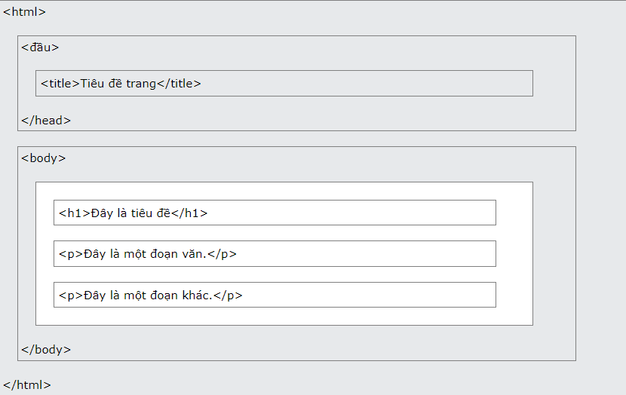

**2. HTML Editors( Trình chỉnh sửa HTML)**

- Sử dụng Notepad (PC) hoặc TextEdit (Mac) để tìm hiểu HTML

**3. HTML Basic( HTML Cơ bản)**

Tất cả tài liệu HTML phải bắt đầu bằng khai báo loại tài liệu: <!DOCTYPE html>.

Bản thân tài liệu HTML bắt đầu bằng <html> và kết thúc bằng </html>.

Phần hiển thị của tài liệu HTML nằm giữa <body> và </body>.

**a. Tiêu đề HTML**

Các tiêu đề HTML được xác định bằng các thẻ <h1>to <h6>.

<h1>xác định tiêu đề quan trọng nhất.

<h6>xác định tiêu đề ít quan trọng nhất.

**b. Đoạn văn HTML**

Các đoạn HTML được xác định bằng thẻ <p>

**c. Liên kết HTML**

Các liên kết HTML được xác định bằng thẻ <a>

Đích đến của liên kết được chỉ định trong thuộc tính href.

Các thuộc tính được sử dụng để cung cấp thông tin bổ sung về các phần tử HTML.

<a href="https://www.w3schools.com">This is a link</a>

**d. Hình ảnh HTML**

Hình ảnh HTML được xác định bằng <img>thẻ.

Tệp nguồn ( src), văn bản thay thế ( alt), width và height được cung cấp dưới dạng thuộc tính:

<img src="w3schools.jpg" alt="W3Schools.com" width="104" height="142">

**4. HTML Elements( Phần tử HTML)**

**Phần tử** HTML là mọi thứ từ thẻ bắt đầu đến thẻ kết thúc:

< tagname > Nội dung ở đây... < /tagname >

**a. Các phần tử HTML lồng nhau**

Các phần tử HTML có thể được lồng vào nhau (điều này có nghĩa là các phần tử có thể chứa các phần tử khác).

Tất cả các tài liệu HTML bao gồm các phần tử HTML lồng nhau.

**b. Phần tử HTML trống**

Các phần tử HTML không có nội dung được gọi là các phần tử rỗng.

Thẻ <br> xác định ngắt dòng và là phần tử trống không có thẻ đóng.

**c. HTML không phân biệt chữ hoa thường**

Các thẻ HTML không phân biệt chữ hoa chữ thường: <P>có nghĩa giống như <p>.

Tiêu chuẩn HTML không yêu cầu các thẻ chữ thường, nhưng W3C **khuyến nghị** chữ thường trong HTML và **yêu cầu** chữ thường đối với các loại tài liệu nghiêm ngặt hơn như XHTML.

**5. HTML Attributes( Thuộc tính HTML)**

Các thuộc tính HTML cung cấp thông tin bổ sung về các phần tử HTML.

* Tất cả các phần tử HTML có thể có **các thuộc tính**
* Các thuộc tính cung cấp **thêm thông tin** về các phần tử
* Các thuộc tính luôn được chỉ định trong **thẻ bắt đầu**
* Các thuộc tính thường đi theo cặp tên/giá trị như: **name="value"**

**a. Thuộc tính href**

Thẻ <a> xác định một siêu liên kết. Thuộc tính href chỉ định URL của trang mà liên kết chuyển đến:

<a href="https://www.w3schools.com">Visit W3Schools</a>

s

**b. Thuộc tính src**

Thẻ <img> được sử dụng để nhúng hình ảnh vào trang HTML. Thuộc tính src chỉ định đường dẫn đến hình ảnh sẽ được hiển thị:

<img src="img_girl.jpg">

**c. Các thuộc tính chiều cao và chiều rộng**

Thẻ <img> cũng phải chứa các thuộc tính width và heightchỉ định chiều rộng và chiều cao của hình ảnh (tính bằng pixel):

<img src="img_girl.jpg" width="500" height="600">

**d. Thuộc tính thay thế**

Thuộc tính bắt buộc alt cho <img> thẻ chỉ định văn bản thay thế cho hình ảnh, nếu hình ảnh không thể hiển thị vì lý do nào đó. Điều này có thể là do kết nối chậm hoặc lỗi trong thuộc tính src hoặc nếu người dùng sử dụng trình đọc màn hình.

<img src="img_girl.jpg" alt="Girl with a jacket">

**e. Thuộc tính phong cách**

Thuộc tính style được sử dụng để thêm kiểu cho một phần tử, chẳng hạn như màu sắc, phông chữ, kích thước, v.v.

<p style="color:red;">This is a red paragraph.</p>

**f. Thuộc tính lang**

Bạn phải luôn bao gồm thuộc tính lang bên trong thẻ <html>, để khai báo ngôn ngữ của trang Web. Điều này có nghĩa là để hỗ trợ các công cụ tìm kiếm và trình duyệt.

<!DOCTYPE html>  
<html lang="en">  
<body>  
...  
</body>  
</html>

**g. Thuộc tính tiêu đề**

Thuộc tính title xác định một số thông tin bổ sung về một phần tử.

Giá trị của thuộc tính tiêu đề sẽ được hiển thị dưới dạng chú giải công cụ khi bạn di chuột qua phần tử:

<p title="I'm a tooltip">This is a paragraph.</p>

**6. HTML Headings( Tiêu đề HTML)**

Tiêu đề HTML là tiêu đề hoặc phụ đề mà bạn muốn hiển thị trên trang web.

Các tiêu đề HTML được xác định bằng các thẻ <h1>to <h6>.

<h1>xác định tiêu đề quan trọng nhất.

<h6>xác định tiêu đề ít quan trọng nhất.

Mỗi tiêu đề HTML có kích thước mặc định. Tuy nhiên, bạn có thể chỉ định kích thước cho bất kỳ tiêu đề nào có thuộc tính style, sử dụng thuộc tính CSS font-size:

<h1 style="font-size:60px;">Heading 1</h1>

**7. HTML Paragraphs( Đoạn văn HTML)**

Một đoạn luôn bắt đầu trên một dòng mới và thường là một khối văn bản.

Phần tử HTML <p> xác định một đoạn văn.

Một đoạn luôn bắt đầu trên một dòng mới và các trình duyệt sẽ tự động thêm một số khoảng trắng (lề) trước và sau một đoạn.

Thẻ <hr> xác định ngắt theo chủ đề trong trang HTML và thường được hiển thị dưới dạng quy tắc ngang.

Phần tử <hr> được sử dụng để phân tách nội dung (hoặc xác định thay đổi) trong trang HTML:

<h1>This is heading 1</h1>  
<p>This is some text.</p>  
<hr>  
<h2>This is heading 2</h2>  
<p>This is some other text.</p>  
<hr>

**8. HTML Styles( Kiểu HTML)**

Thuộc tính HTML style được sử dụng để thêm kiểu cho một phần tử, chẳng hạn như màu sắc, phông chữ, kích thước, v.v.

Đặt kiểu của phần tử HTML, có thể được thực hiện với stylethuộc tính.

Thuộc tính HTML stylecó cú pháp như sau:

<tagname style="property:value;">

* Sử dụng thuộc tính style để tạo kiểu cho các phần tử HTML
* Sử dụng background-color cho màu nền
* Sử dụng color cho màu văn bản
* Sử dụng font-family cho phông chữ văn bản
* Sử dụng font-size cho kích thước văn bản
* Dùng text-align để canh lề văn bản

**9. HTML Text Formatting( Định dạng văn bản HTML)**

HTML chứa một số thành phần để xác định văn bản có ý nghĩa đặc biệt.

Các phần tử định dạng được thiết kế để hiển thị các loại văn bản đặc biệt:

* <b>- Chữ in đậm
* <strong>- Văn bản quan trọng
* <i>- Chữ nghiêng
* <em>- Đoạn văn bản được nhấn mạnh
* <mark>- Đánh dấu văn bản
* <small>- Văn bản nhỏ hơn
* <del>- Đã xóa văn bản
* <ins>- Đã chèn văn bản
* <sub>- Văn bản đăng ký
* <sup>- Văn bản siêu ký tự